**Консультация для родителей «Игры для развития памяти детей 6 лет»**

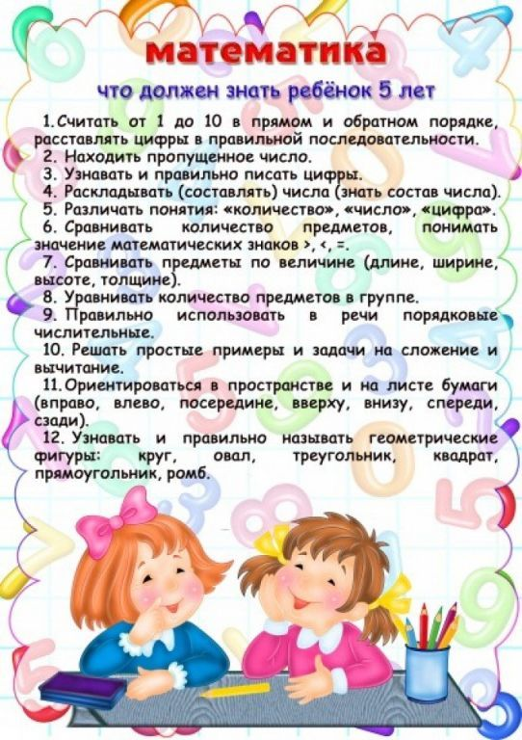**Память** является одной из основных способностей человека и одним из необходимых условий **развития интеллекта**. Выделяют три типа **памяти** :

1) наглядно-образную **память** — помогает хорошо запоминать лица, звуки, цвет предметов;

2) словесно-логическую — преимущественно запоминаются формулы, схемы, термины;

3) эмоциональную — лучше всего сохраняются пережитые чувства.

Кроме этого существует разделение [памяти на два вида](https://www.maam.ru/obrazovanie/razvitie-pamyati): кратковременную (материал запоминается быстро, но ненадолго) и долговременную.

Следует помнить, что хорошо и надолго запоминается только то, что хорошо понято. Это означает, что механический способ запоминания хуже, чем осмысленное запоминание.

**Развивать память** помогают заучивание стихов или сказок и рассказы об увиденном во время прогулок.

**Предлагаем игры для развития памяти:**

Вспомни, как было

Оборудование: различные учебные принадлежности, кукла, мягкая игрушка.

Расскажите ребенку историю: «Кукла Лена села за стол делать уроки. Она положила перед собой тетрадь, справа от тетради — ручку, рядом с ручкой — карандаш. Слева от тетради лежит учебник, выше него — счетные палочки. Все было разложено очень аккуратно и удобно. Но прибежал маленький бестолковый щенок и раскидал все учебные принадлежности».

Попросите ребенка все собрать и разложить на свои места. Раскладывая, малыш комментирует свои действия: «Тетрадь лежала в центре стола, ручка — справа от тетради» и т. д.

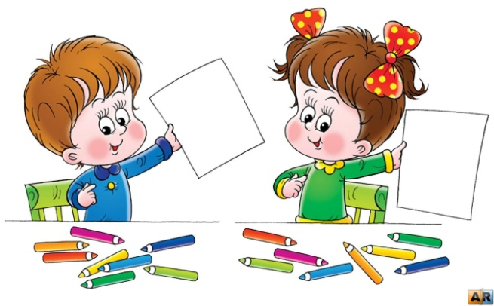**Запомни и нарисуй**

Оборудование: картинки, бумага, карандаши.

Вариант 1

Покажите ребенку картинку с несложным изображением. Уберите рисунок и попросите малыша воспроизвести то, что он видел на бумаге.

Вариант 2

Покажите ребенку картинку с недостающими деталями. Убрав картинку, попросите нарисовать то, чего не хватало на картинке, например, на картинке изображена машина без колеса. Ребенок должен вспомнить и нарисовать колесо на отдельном листе бумаги.

**Я тоже**

Расскажите ребенку какую-нибудь историю. В определенных местах рассказа делайте паузу и хлопайте в ладоши. По этому сигналу малыш должен вставить: «Я тоже», но только в том случае, если действие, о котором идет речь, может выполнить человек. В другом случае ребенок должен промолчать.

Пример рассказа:

— Однажды девочка Лена пошла на речку.

— Я тоже.

— По дороге она встретила собаку и позвала ее с собой.

— Я тоже.

— Собаке было весело. Она бежала и виляла хвостом. (Молчит.)

— Подошли они к реке.

— Я тоже.

— Вдруг темная туча заслонила солнце. (Молчит.)

— Загремел гром. (Молчит.)

— Застучали капли дождя. (Молчит.)

— Девочка спряталась под тентом.

— Я тоже.

— А собака залезла в кусты.

— Я тоже.

— Вскоре дождь кончился. (Молчит.)

— Девочка искупалась в реке.

— Я тоже.

— Подозвала собаку.

— Я тоже.

— И они побежали домой.

— Я тоже.

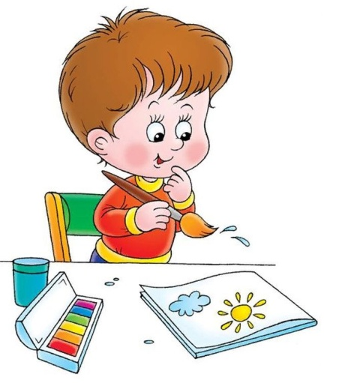**Нарисуй узор**

Оборудование: картинки с узорами, чистая бумага, ручка или карандаши.

Попросите ребенка посмотреть на нарисованный узор и повторить его на чистом листе бумаги по **памяти**.

**Посмотри и запомни**

На столе поставьте несколько предметов и игрушек. Покажите их ребенку на 10 секунд. После этого попросите ребенка отвернуться и измените, расположение предметов на столе, добавьте или уберите какой-нибудь предмет. Поверните ребенка и попросите его повторить первоначальную картину на столе.

Для начала ребенок может просто проговорить, что изменилось. Затем предложите ребенку все предметы вернуть на свои места.

Начинайте с небольшого количества предметов (например, с трех, постепенно увеличивая его.

Меняйтесь ролями с ребенком — нет ничего лучше, чем пример любимой мамы. **Родителям**, кстати, эта игра тоже очень полезно.

**«Найди сам»**

Вам необходимо склеить 3-4 спичечных коробка, поставив их друг на друга так, чтобы получились 2 башни. На I этапе предмет, например, пуговицу, прячут в один из коробков и предлагают малышу показать, в какую из башен и отделений ее положили. На II - прячут 2 предмета в разные отделения одной башни, а на III – 2 предмета убираются в разные башни. Ребенок может начинать угадывать, где лежит пуговица, сразу после того, как она будет спрятана, или через определенное время, например, через полчаса или даже на следующий день. В первом случае происходит **развитие** кратковременной зрительной **памяти**, во втором – долговременной.

**«Узнай предмет»**

Оно хорошо тренирует тактильную **память у детей** – способность запоминать ощущения после прикосновений. Малышу завязывают глаза и по очереди дают ему в руки разные предметы (3-10 штук, не называя их. Ребенок должен самостоятельно догадаться о том, что это за предмет. Затем предложите малышу назвать все предметы в той последовательно, в которой он их угадывал. Сложность такой **игры на развитие памяти состоит в том**, что ребенку необходимо выполнять 2 мыслительные операции – узнавание и запоминание.

**«Чудесные слова»**

Вам необходимо выбрать 20 слов, которые как-то связаны по смыслу, например, банан-яблоко, собака-кошка, дверь-окно. Слова зачитываются ребенку 3 раза, при этом пары выделяются интонацией. Затем ребенку повторяют первое слово из пары, а он должен вспомнить второе. Так **развивается** кратковременная слуховая **память**, для тренировки долговременной – попросите малыша назвать слова через некоторое время.

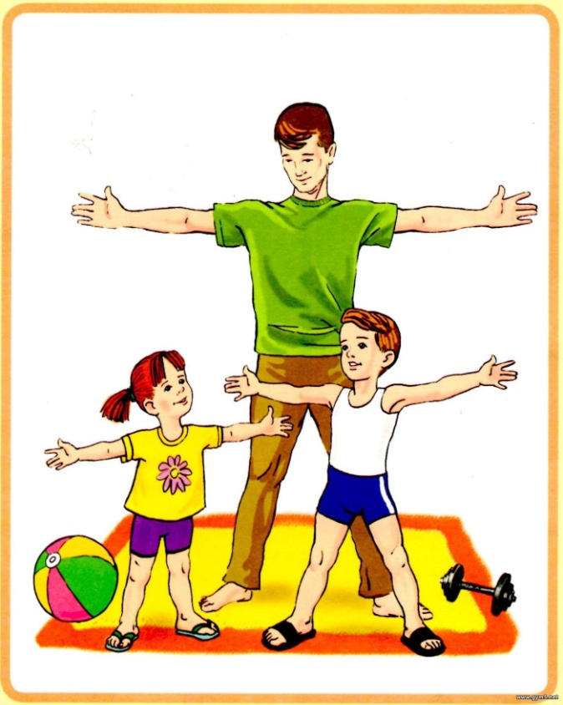 **«Делай как я»**

Вы становитесь за спиной ребенка и делаете несколько простых манипуляций с его телом: например, поднимаете его руку, наклоняете голову и т. д., а затем попросите малыша повторить движения. После этого Вам необходимо самому сделать несколько движений, которые ребенок должен повторить, а потом Вы повторяете движения за ребенком.

**«Кто больше знает»**

Ребенку необходимо в течение 1 минуты назвать 5 предметов заданного цвета или формы, например, 5 желтых или 5 квадратных предметов. Повторять предметы нельзя.